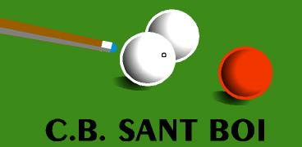

PATRONAT D’ESPORTS
AJUNTAMENT DE SANT BOI

Atención Srta. MONICA

MEMORIA DEPORTIVA TEMP.2006/2007

Resumen de la actividad deportiva de esta Temporada, tanto por equipos como individualmente:

- LIGA CATALANA A TRES BANDAS: : Con la participación de 48 Equipos de hasta 14 jugadores (4 Titulares y 10 Reservas), repartidos en tres categorías, 12 en 1ª Ctga., 16 en 2ª Ctga. y 20 en 3ª Ctga.
- En esta modalidad, se juegan 4 partidos en cada enfrentamiento a 40 Carambolas con Límite de 50 Entradas (entrada= turno de juego). La Liga se juega por grupos de 6 a 10 Equipos de cada Ctga. a partido de Ida y Vuelta. Cada semana se enfrentan dos equipos de 4 jugadores, una semana en casa y otro fuera, teniéndonos que desplazar todo el Equipo a cualquier punto de la geografía Catalana. Esta temporada, seguimos manteniendo la 1ª Categoría.

En esta temporada, participamos en la LIGA, con dos equipos:

“A” 1er. Equipo en la Categoría 1ª Ctga., (Conservando el puesto en la categoría, y además hemos ganado la clasificación directa para jugar la LIGA NACIONAL, pero por falta de medios, hemos renunciado a ella), clasificándonos en un magnífico 3º. puesto.

“B” 2º Equipo en 3ª Categoría: este equipo se ha hecho con la finalidad de que puedan competir el máximo de jugadores posibles, y que se formen en la competición.

En cuanto a la competición individual:


VICENÇ ALBERICH

CAMPEON: 1º clasificado en el OPEN DE CATALUNYA, de 5ª Ctga. En la modalidad de TRES BANDAS celebrado en MONT-ROIG DEL CAMP. Hay que destacar el pase a la categoría superior (4ª Ctga.)


JUAN PERALES

SUBCAMPEON: (2º clasificado) en la FINAL del CAMPEONATO DE CATALUNYA, de 4ª Ctga. En la modalidad de BANDA celebrado en SANT BOI el 18 de Junio de 2007.

EVENTOS PUNTUALES:

Esta temporada, hemos organizado en nuestras instalaciones, dos finales de Catalunya:

I: Final Open de Catalunya en la Modalidad de BANDA de 4ª Ctga Con la participación de nuestros jugadores:
JUAN PERALES ( 2º Clasificado)
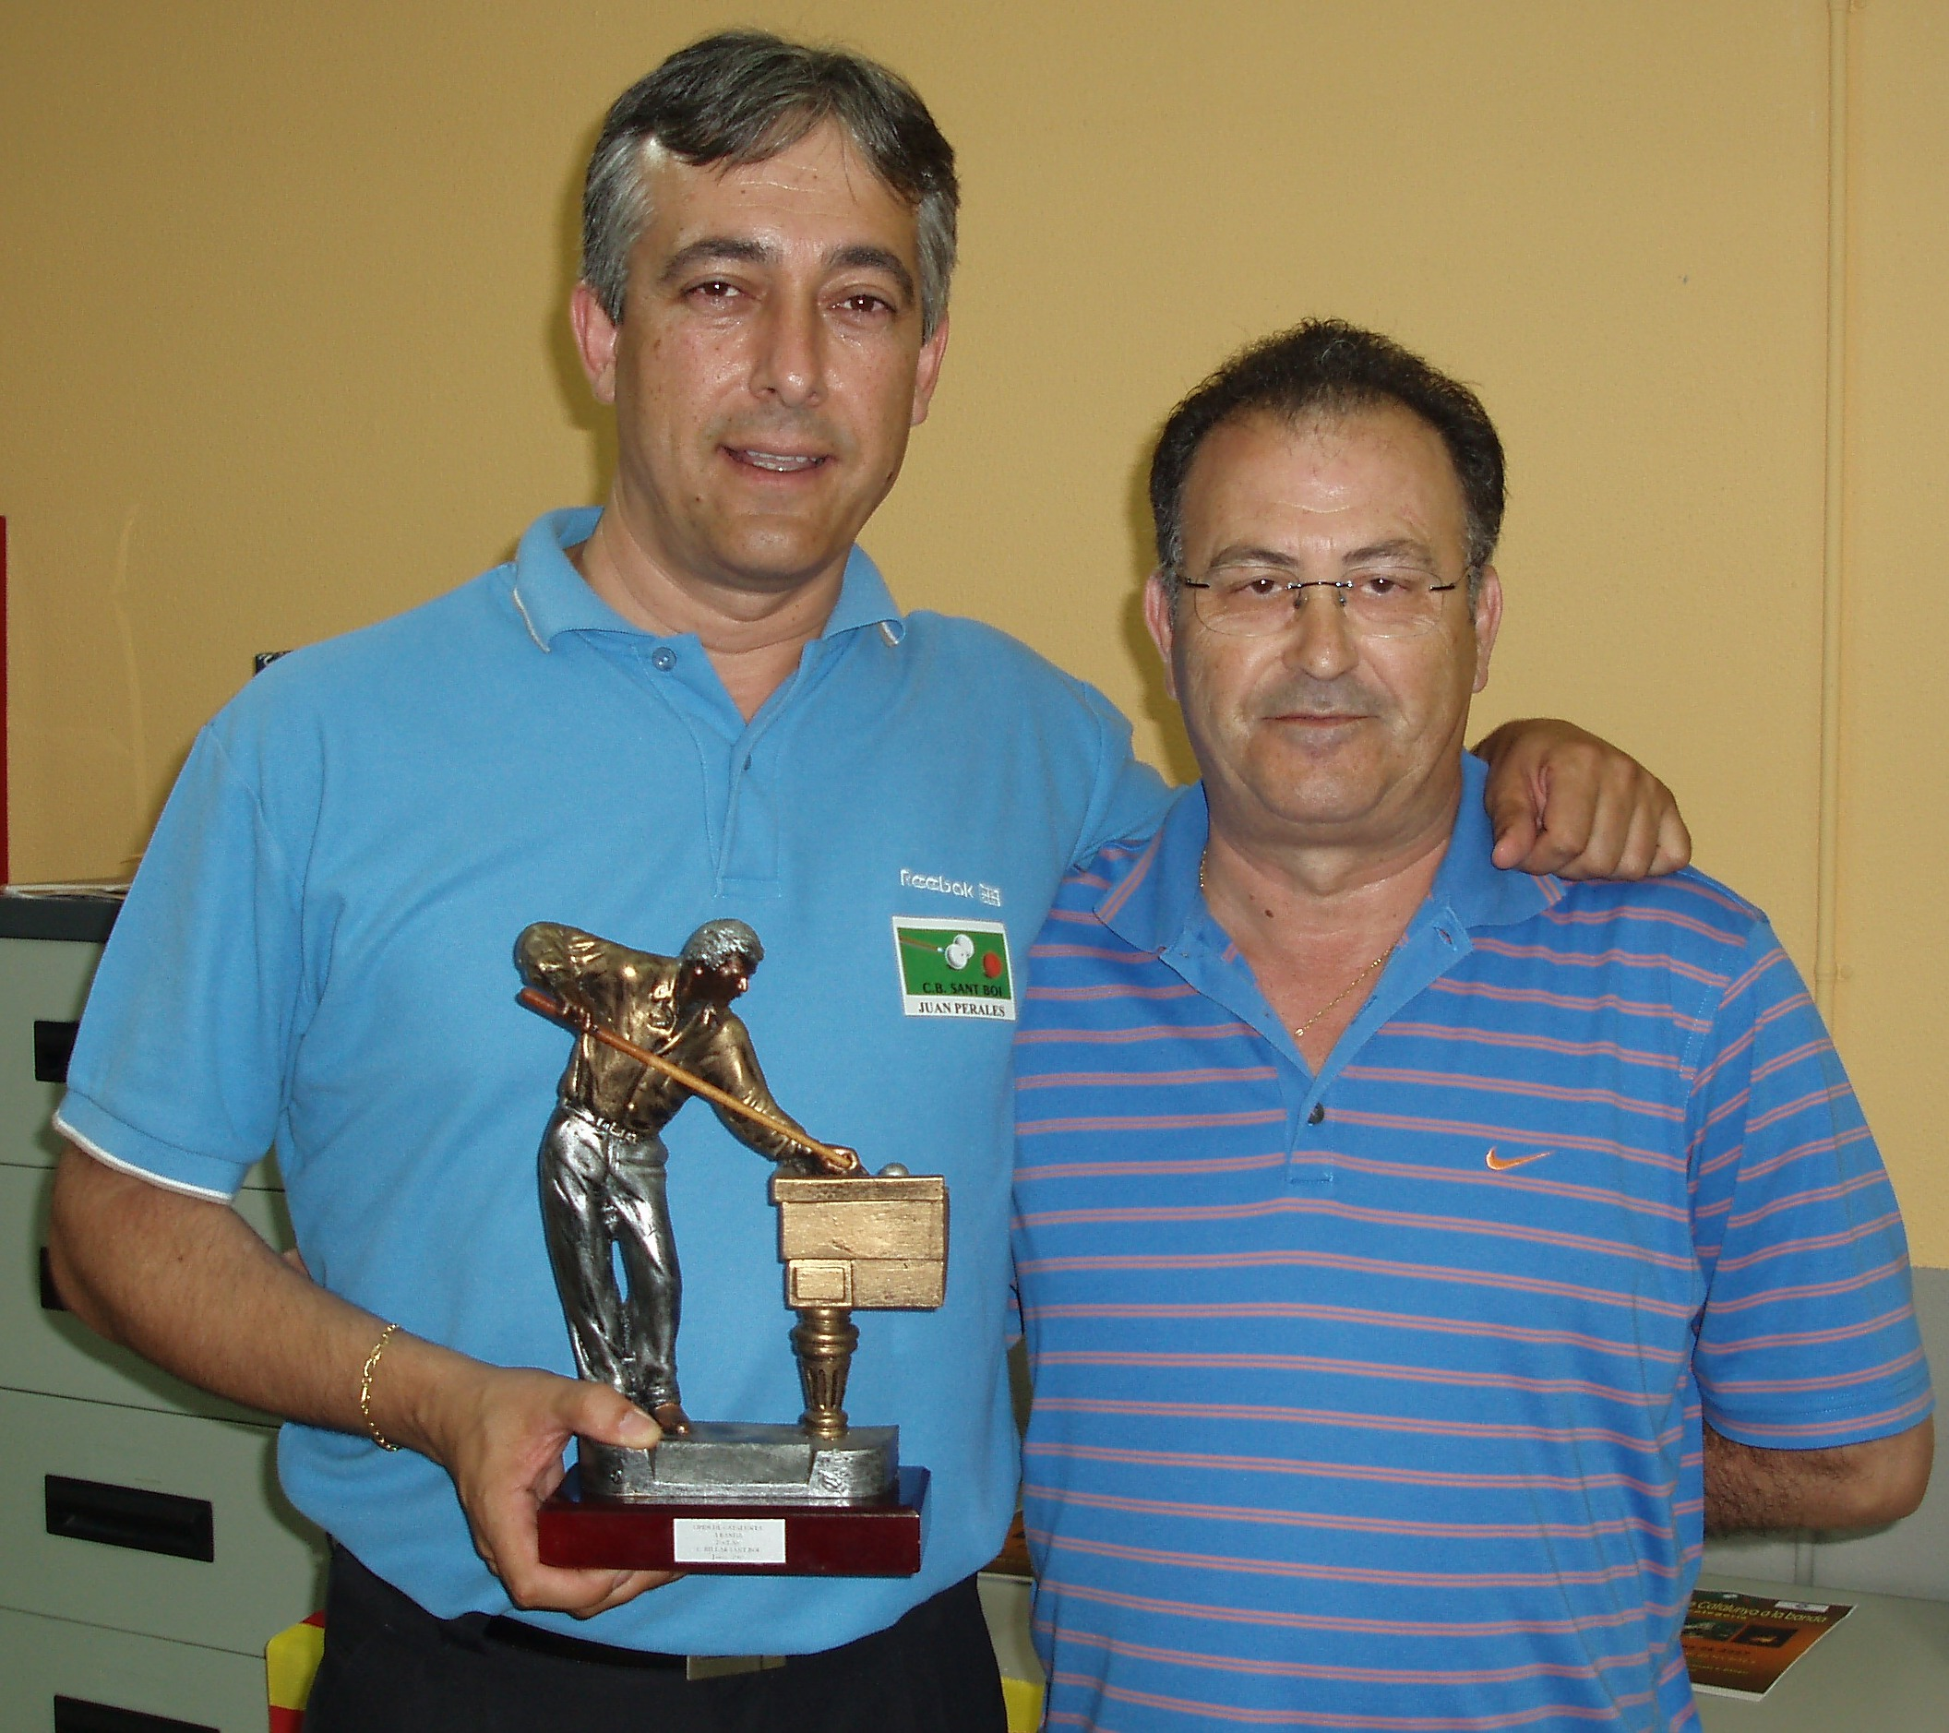

y MANUEL PASTOR (6º Clasificado).
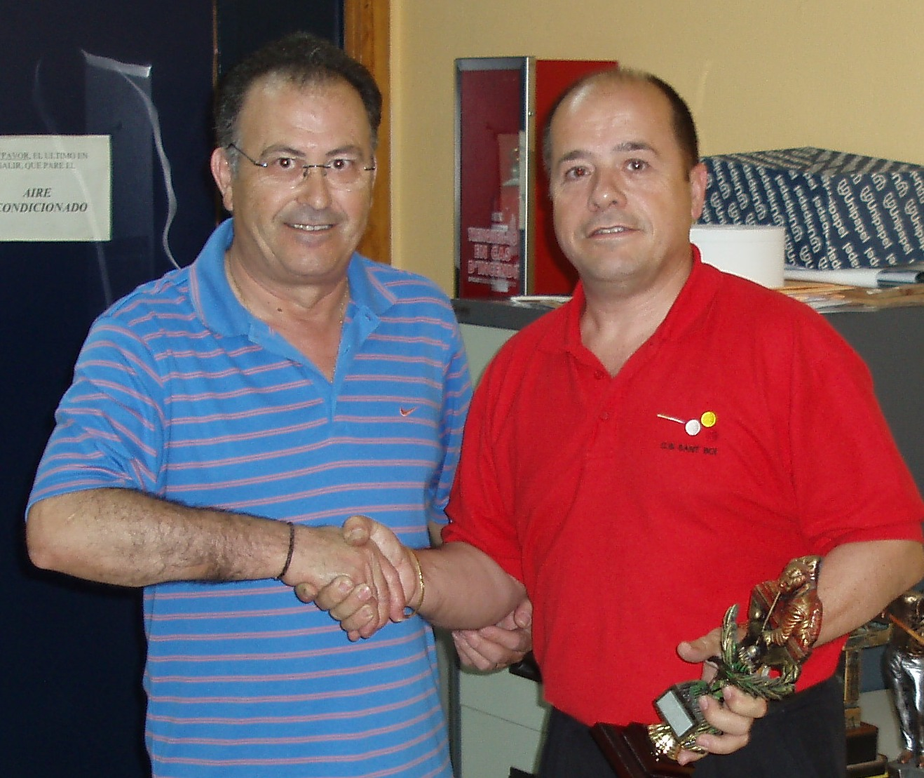

TROFEOS A TODOS LOS PARTICIPANTES DE LA FINAL:

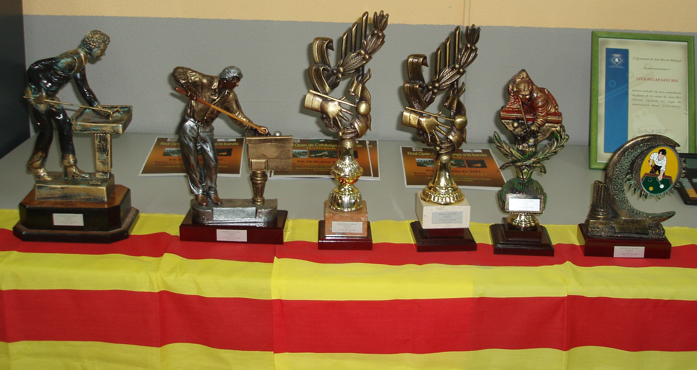

II: Final del Campeonato de Catalunya de TRES BANDAS de 2ª Ctga. En la que participó nuestro jugador MATEO MEGIAS, quedando en 5ª Posición en dicho torneo.

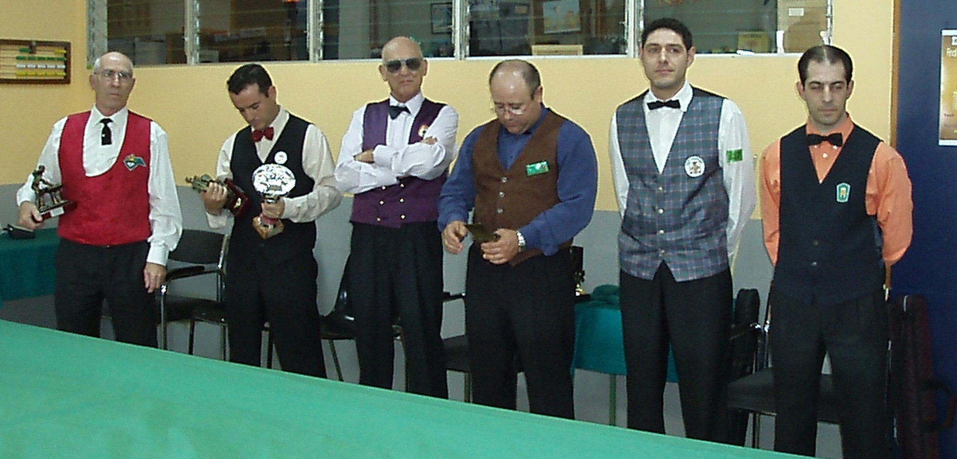

Hasta aquí, se relacionan todas las actividades del CLUB, durante el año deportivo que comprende desde Septiembre/2006 hasta Julio/2007.

Cordiales saludos,

MANUEL PASTOR
Presidente
C.B.SANT BOI

Sant Boi de Llobregat, 7 de Diciembre de 2007.



